# **Hbuilder用自有证书打包 ios App上架AppStore流程**

参考网址：<https://www.jianshu.com/p/665c1d67adde>

1 需要将web文件生成app文件

，打开hbuilder,点击鼠标右键，点击转换成移动App 就生成了app文件

，就会自动生成manifest.json，配置manifest.json中的图标配置和启动图片配置



配置好后开始打包

选中项目，单击鼠标右键 发行 发行为原生安装包，

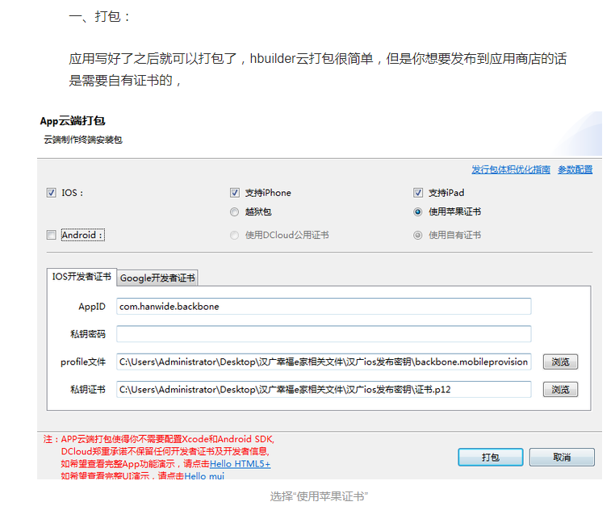

需要填写已经创建好的appid



需要填写生成.p12文件的密码



需要上传生成的.mobileprovision证书



需要上传生成的.p12证书

二、上架

打包好了ipa文件就可以通过xcode上架了，我电脑装的是最新的mac系统，macOS sierra。为什么要强调这一点呢？因为最新的苹果系统要上架应用，就必须下载最新的xcode。要不然会报错的、

